前段时间听说李刚事件的判决结果出来了，我就跟卡妙说要一起去搞李刚老家的网站，他们县级的网站有点少，也不够大，于是就把目标定在了市级，即河北省保定市。
商量完了就开始，百度搜“保定+gov”，第一页是卡妙的，第二页是我的，就这么分工了，于是开始。
卡妙不愧是老鸟了，比我的经验多的多，他都日了7个了，我还一筹莫展，一个都没日下，那天脑子很乱，根本不在状态，于是羡慕了下卡妙的成果，就关灯睡觉了，因为没有状态去日站是一件很不明智的事情，我想好好睡一觉第二天状态好了再去搞。
呃，好像我又废话了，好吧，切入正题。
因为前边的约定，我俩一直都在研究保定的网站，这才有了这次让我郁闷+纠结+气闷的检测- -检测河北省保定市物价局。
这是一次曲折的检测过程，我费了很大力气，费了很多精神、累死了很多脑细胞，不过在研究完了之后我才发现原来其实很简单。
网址是：http://www.bdwjj.gov.cn
刚开始没有去旁注，我个人其实蛮排斥旁注这种方式的，我总觉得如果遇到一个网站就去想旁注，那样会让人总是喜欢投机取巧，不能锻炼自身的技术，更不能提高自身水平，所以就直接在主站看了看。
网站是基于asp的，前台我没找到什么可利用的地方，虽然是asp，但注入是没有的，于是找后台，后台倒不难找，就是admin目录，后台登录界面是这样的：
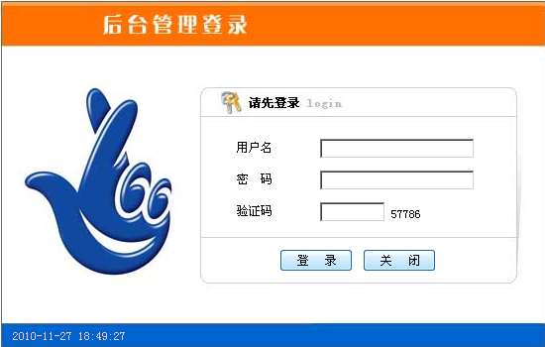
这套系统我原来见过，不过具体在哪见过就不记得了，也不知道名字，就没有办法下载源码研究了，既然有了后台，就试试弱口令吧，虽然这个站也不算是小站，虽然也是个正规站，但是要知道国家级的网站还存在有弱口令的，这一点我亲身体会过，无论何时，不要忘了弱口令，于是，人品爆发，直接admin，admin进了后台，如图：
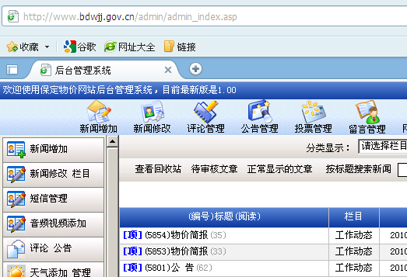
试弱口令的时候我倒没希望通过弱口令进后台，只是试了一下，没想到竟然进来了，这让我惊讶了一下，同时也惊叹于这类网站的脆弱…
既然进了后台，就翻翻肯有什么好利用的吧，翻了翻，能用的地方倒不少，后台自带eweb编辑器，这个用起来舒服，于是找eweb目录，然后找eweb后台，找了下，发现后台被删，那就不好玩了，后来发现在后台可以直接设置可上传文件类型，我汗，如图：
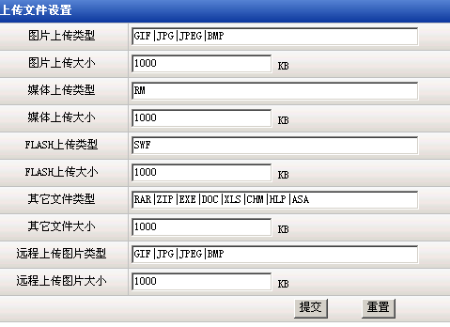
这么一来eweb就又好用了，于是添加个asa，上传，OK，上传成功，得到地址后访问，我满眼星星的盼望着可以顺利得到一个webshell，可是，万恶的现实把我的梦想无情的打碎了- -服务器设置了上传目录禁止执行脚本文件，大马传上去无法执行，我气闷，好吧，这个不行我就换个地方。
转来转去，发现后台还有自带的上传，如图：
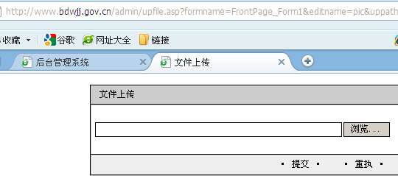
这个上传点没有做任何过滤，asa脚本文件直接顺利上传了，得到地址后访问，发现，又是限制了脚本执行，再次气闷。
然后发现后台带的有数据库备份功能，于是将希望又寄托在备份上，单击一下该链接，发现页面被删除，再次气闷。
又在后台转悠了好久，发现自己实在太菜，对这后台没办法，于是问了下卡妙，他看了下，也没办法，当晚我俩琢磨了好久，都没搞定，后来实在没办法，我就到习科群里问了下，结果“黄大驹”前辈给了个答案，他传了个小马上去，我兴致勃勃的打开了小马，填好地址填好内容，准备芝麻开门，可是提交的时候被提示“写入失败，可能服务器不支持FSO”，我晕倒，因为这篇文章是隔了好几天后才写的，当时小马没截图，大驹前辈的小马目录在admin目录下，不是上传目录，我不知道大驹前辈是如何做到的，也没敢去问，怕惹人烦了。
小马不能用，那就不能走这条路了，然后当晚睡觉时苦思许久，没法子。
大驹前辈的小马我是第一次见，没用过那样的小马，不过后来卡妙也传了一个小马上去，发现也能用，但是就是大马写不上，这一点，我也很迷惑，不知道是什么原因。
卡妙的小马截图：
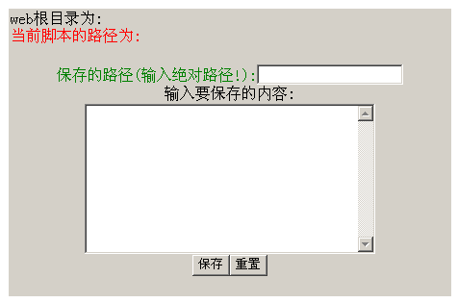
这个小马格式是rar的，我巨汗…
当时我跟卡妙就准备放弃这个站了，因为实在搞不定，不过后来实在不甘心，就旁注了，旁注是卡妙搞的，我没有去看，当时我还在苦思从主站下手的方法，过没多久，卡妙说拿到一个shell了，他不会提权，呃，我也不会，不过我还是进去看了一下，不能跨目录，wscript.shell被删除，我不会提权，思路也就到此为止了，但是不甘心，后来睡觉的时候突然想到，可以试试SQL CMD的，于是，就看了看当前shell的conn.asp，发现当前站用的是MDB数据库，我郁闷，SQL CMD这条路再次中断。
后来仔细想了想，又看了看programe files目录，发现服务器装的确实有SQL，但是拿到的shell的网站用的不是sql，那么，难道只有主站用的是SQL？如果真的是那样，那就尴尬了。
旁注查询的时候，发现该服务器上并不止一个gov，于是想，佛祖保佑，不要只有那一个站用sql，于是又旁注拿了一个站，这个站是我先进的后台，不过简单看了看后台发现没有可利用的，就退了，然后把用户名和密码发给卡妙，他很快就拿到了webshell，这让我很纳闷，我就这么菜么…
不过，卡妙不会看源码，我就进去看了看，在数据库连接文件中成功得到sql的用户名和密码，是sa，当时看到是sa，把我乐的不行，心想着这一番努力毕竟没有白费，有了sa就一切好说了。
我先是在webshell里自带的SQL CMD中试了一下，发现无法执行命令，相关组件被删，于是想，删了就恢复一下吧，但是这是webshell里无法完成的任务，于是本地用SQL tools连接，发现死活连不上，又换了查询分析器，还是连不上，错误提示如图：
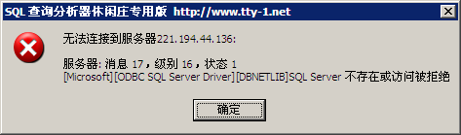
我气闷的不行，不过我的思路也就到这了，我实在是没办法了，这次检测可能我说的很简单，其实中间耗费了我好几天的功夫…
总结一下，具体思路为：
进后台- -费尽心思利用- -发现后台不能利用- -旁注拿到webshell- -发现此网站是MDB数据库，于是放弃- -再次旁注，获得webshell，拿到sa密码- -执行SQL CMD，失败- -连接1433，失败。
后来我想了想，才明白过来，前边说的rar格式解析成小马，很可能只是按照html来解析，因为上边那个小马截图里面本身路径都没显示出来么。要么是fso组件的问题，要么就是根本没按照asp来解析。因为iis是存在一个xx.asp;xx.rar的解析漏洞的。
不过，最终还是拿到了shell的，这个在前边的课程里边就可以看到，不再多说，这节课主要就是说一个思路，完毕。

